SELEÇÃO PÚBLICA MCTI/FINEP/FNDCT –MAIS INOVAÇÃO BRASIL – SAÚDE – ICTs - PESQUISA, DESENVOLVIMENTO E INOVAÇÃO PARA REDUZIR AS VULNERABILIDADES DO SUS E AMPLIAR O ACESSO À SAÚDE

ANEXO 5 - DEFINIÇÃO DE NÍVEL DE MATURIDADE TECNOLÓGICA

Define-se Nível de Maturidade Tecnológica (Technology Readiness Level - TRL)
Sistemática que permite avaliar, em um determinado instante, o nível de maturidade de uma tecnologia particular. A escala de maturidade ou prontidão tecnológica varia de 1 a 9 e, com base nas entregas/resultados relacionados a cada nível, pode ser assim descrita (conforme norma ISO 16290:2013):

- TRL 1 – Princípios básicos observados e reportados;
- TRL 2 – Formulação de conceitos tecnológicos e/ou de aplicação;
- TRL 3 – Estabelecimento de função crítica de forma analítica ou experimental e/ou prova de conceito;
- TRL 4 – Validação funcional dos componentes em ambiente de laboratório;
- TRL 5 – Validação das funções críticas dos componentes em ambiente relevante;
- TRL 6 – Demonstração de funções críticas do protótipo em ambiente relevante;
- TRL 7 – Demonstração de protótipo do sistema em ambiente operacional;
- TRL 8 – Sistema qualificado e finalizado;
- TRL 9 – Sistema operando e comprovado em todos os aspectos de sua missão operacional.

TRLs e as Etapas Regulatórias no Brasil

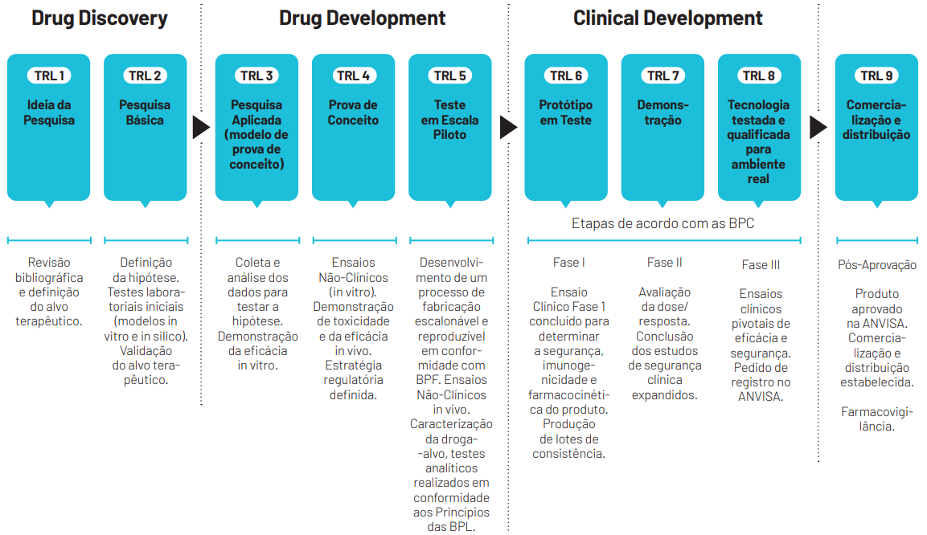

Descrição dos TRL para o registro de projetos de desenvolvimento de medicamento fitoterápicos da Plataforma lnovafitoBrasil

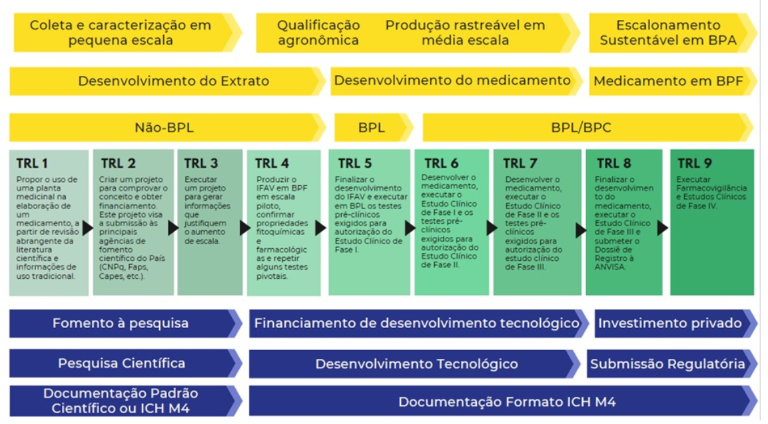

ISO/FDIS 16290:2013(E) Space systems - Definition of the Technology Readiness Levels (TRLs) and their criteria of assessment. International Organization for Standardization, Switzerland, 2013. 12p.
Fonte: SAIL for Health. https://abiquifi.org.br/baixe-agora-o-guia-informativo-para-startups-de-biotecnologia/
Fonte: https://inovafitobrasil.com.br/about.html

